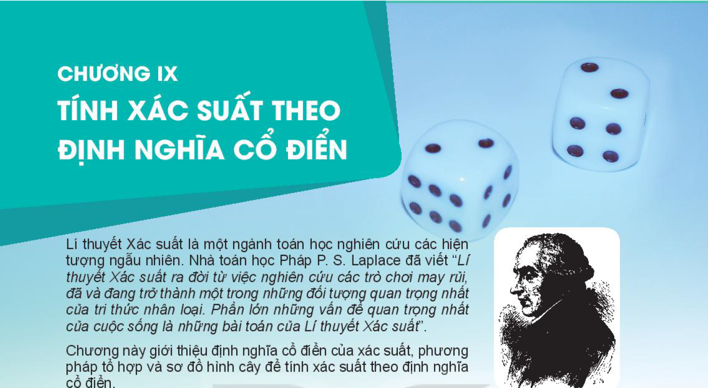

**P.S. Laplace (1749- 1827)**



**BIẾN CỐ VÀ ĐỊNH NGHĨA  
CỔ ĐIỂN CỦA XÁC SUẤT**

**26**

**❶. Giáo viên Văn Quý Vênh**

**❷. Tiết 94 – 96 . Ngày 18/4/2025**

|  |  |
| --- | --- |
| **THUẬT NGỮ**   * Biến cố đối * Định nghĩa cổ điển của xác suất * Nguyên lí xác suất bé | **KIẾN THỨC, KĨ NĂNG**   * Nhận biết một số khái niệm: Phép thử ngẫu nhiên, không gian mẫu, biến cố là tập con của không gian mẫu, biến cố đối, định nghĩa cổ điển của xác suất, nguyên lí xác suất bé. * Mô tả không gian mẫu, biến cố trong một số phép thử đơn giản. * Mô tả tính chất cơ bản của xác suất. |

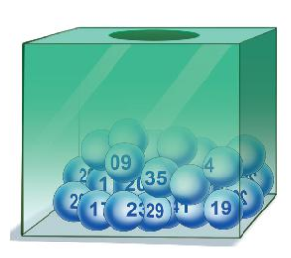Khi tham gia một trò chơi bốc thăm trúng thưởng, mỗi người chơi chọn một bộ 6 số đôi một khác nhau từ 45 số: 1; 2; …; 45, chẳng hạn bạn An chọn bộ số {5; 13; 20; 31; 32; 35}.  
Sau đó, người quản trò bốc ngẫu nhiên 6 quả bóng (không hoàn lại) từ một thùng kín đựng 45 quả bóng như nhau ghi các số 1; 2;… ; 45. Bộ 6 số ghi trên 6 quả bóng đó được gọi là *bộ số trúng thưởng*.

Nếu bộ số của người chơi trùng với bộ số trúng thưởng thì người chơi trúng giải độc đắc; nếu trùng với 5 số của bộ số trúng thưởng thì người chơi trúng giải nhất.

Tính xác suất bạn An trúng giải độc đắc, giải nhất khi chơi.

Trong bài học này, ta sẽ tìm hiểu một số khái niệm cơ bản và định nghĩa cổ điển của xác suất, từ đó giúp ta có cơ sở trả lời câu hỏi nêu trên.

**1. BIẾN CỐ**

Ở lớp 9 ta đã biết những khái niệm quan trọng sau:

* **Phép thử ngẫu nhiên** (gọi tắt là phép thử) là một thí nghiệm hay một hành động mà kết quả của nó không thể biết được trước khi phép thử được thực hiện.
* **Không gian mẫu** của phép thử là tập hợp tất cả các kết quả có thể khi thực hiện phép thử. Không gian mẫu của phép thử được kí hiệu là .
* **Kết quả thuận lợi** cho một biến cố  liên quan tới phép thử  là kết quả của phép thử  làm cho biến cố đó xảy ra.

**Chú ý.** Ta chỉ xét các phép thử mà không gian mẫu gồm hữu hạn kết quả.

**Ví dụ 1.**

Một tổ trong lớp 10A có ba học sinh nữ là Hương, Hồng, Dung và bốn học sinh nam là Sơn, Tùng, Hoàng, Tiến. Giáo viên chọn ngẫu nhiên một học sinh trong tổ đó để kiểm tra vở bài tập. Phép thử ngẫu nhiên là gì? Mô tả không gian mẫu.

**Lời giải**

Phép thử ngẫu nhiên là chọn ngẫu nhiên một học sinh trong tổ để kiểm tra vở bài tập.

Không gian mẫu là tập hợp tất cả học sinh trong tổ.

Ta có .

**HĐ1.** Trở lại Ví dụ 1, xét hai biến cố sau:

: “Học sinh được gọi là một bạn nữ”.

: “Học sinh được gọi có tên bắt đầu bằng chữ H”.

Hãy liệt kê các kết quả thuận lợi cho biến cố , .

**Lời giải**

Các kết quả thuận lợi cho biến cố  là: Hương, Hồng, Dung.

Các kết quả thuận lợi cho biến cố  là: Hương, Hồng, Hoàng.

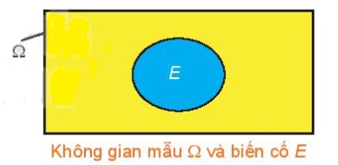Theo định nghĩa, ta thấy mỗi kết quả thuận lợi cho biến cố E chính là một phần tử thuộc không gian mẫu . Do đó về mặt toán học ta có:

Mỗi biến cố là một tập con của không gian mẫu . Tập con này là tập tất cả các kết quả thuận lợi cho biến cố đó.

**Nhận xét.** Biến cố chắc chắn là tập , biến cố không thể là tập .

Trở lại *tình huống mở đầu* về trò chơi bốc thăm trúng thưởng.

**Ví dụ 2.**

a) Phép thử là gì? Mô tả không gian mẫu .

b) Gọi là biến cố: “Bạn An trúng giải độc đắc”. Hỏi là tập con nào của không gian mẫu?

c) Gọi là biến cố: “Bạn An trúng giải nhất”. Hãy chỉ ra ba phần tử của tập . Từ đó, hãy mô tả tập hợp  bằng cách chỉ ra tính chất đặc trưng cho các phần tử của tập .

**Lời giải**

a) Phép thử là chọn ngẫu nhiên 6 số trong 45 số: 1; 2;… ; 45. Không gian mẫu  là tập hợp tất cả các tập con có sáu phần tử của tập .

b) .

c) Ba phần tử thuộc  chẳng hạn là:



 là tập hợp tất cả các tập con gồm sáu phần tử của tập  có tính chất: năm phần tử của nó thuộc tập  và một phần tử còn lại không thuộc tập .

**Luyện tập 1.**

Phần thưởng trong một chương trình khuyến mãi của một siêu thị là: ti vi, bàn ghế, tủ lạnh, máy tính, bếp từ, bộ bát đĩa. Ông Dũng tham gia chương trình được chọn ngẫu nhiên một mặt hàng.

a) Mô tả không gian mẫu.

b) Gọi  là biến cố: “Ông dũng chọn được mặt hàng là đồ điện”. Hỏi  là tập con nào của không gian mẫu.

**Lời giải**

a) Không gian mẫu {ti vi, bàn ghế, tủ lạnh, máy tính, bếp từ, bộ bát đĩa}

b) {ti vi, tủ lạnh, máy tính, bếp từ}

**HĐ2.** Trở lại Ví dụ 1, hãy cho biết khi nào biến cố : “Học sinh được gọi là một bạn nam” xảy ra?

**Lời giải**

Biến cố  xảy ra khi giáo viên chọn một trong bốn bạn nam: Sơn, Tùng, Hoàng, Tiến.

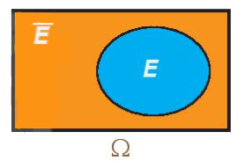Ta thấy biến cố  xảy ra khi và chỉ khi biến cố  không xảy ra.

Ta nói biến cố  là *biến cố đối* của A.

Biến cố đối của biến cố  là biến cố “ không xảy ra”.

Biến cố đối của  được kí hiệu là .

**Nhận xét.** Nếu biến cố là tập con của không gian mẫu  thì biến cố đối  là tập tất cả các phần tử của  mà không là phần tử của . Vậy biến cố  là phần bủ của  trong : .

**Ví dụ 3.**

Gieo một con xúc xắc 6 mặt và quan sát số chấm xuất hiện trên con xúc xắc.

a) Mô tả không gian mẫu.

b) Gọi  là biến cố: “Số chấm xuất hiện trên con xúc xắc là một số chẵn”. Nội dung biến cố đối  của  là gì?

c) Biến cố  và  là tập con nào của không gian mẫu?

**Lời giải**

a) Không gian mẫu .

b) Biến cố đối  của  là biến cố: “Số chấm xuất hiện trên con xúc xắc là một số lẻ”.

c) Ta có ; .

**Luyện tập 2.**

Gieo một con xúc xắc. Gọi  là biến cố: “Số chấm xuất hiện trên con xúc xắc là một số nguyên tố”.

a) Biến cố: “Số chấm xuất hiện trên con xúc xắc là một hợp số” có là biến cố  không?

b) Biến cố  và  là tập con nào của không gian mẫu?

**Lời giải**

a) Vì 1 không là số nguyên tố nên số 1 không thuộc biến cố , tuy nhiên 1 cũng không là hợp số nên số 1 cũng không thuộc biến cố: “Số chấm xuất hiện trên con xúc xắc là một hợp số”**.**

Do đó biến cố: “Số chấm xuất hiện trên con xúc xắc là một hợp số” không là biến cố **.**

b) .

**2. ĐỊNH NGHĨA CỔ ĐIỂN CỦA XÁC SUẤT**

Ở lớp 9 ta đã học những kiến thức cơ bản sau:

* Các kết quả có thể của phép thử gọi là đồng khả năng nếu chúng có khả năng xuất hiện như nhau.
* Giả sử các kết quả có thể của phép thử  là đồng khả năng. Khi đó xác suất của biến cố  bằng tỉ số giữa số kết quả thuận lợi của E và số kết quả có thể.

**HĐ3.** Một hộp chứa 12 tấm thẻ được đánh số 1; 2; 3; 4; 5; 6; 7; 8; 9; 10; 11; 12. Rút ngẫu nhiên từ hộp đó một tấm thẻ.

a) Mô tả không gian mẫu . Các kết quả có thể đồng khả năng không?

b) Xét biến cố : “Rút được thẻ ghi số nguyên tố”. Biến cố  là tập con nào của không gian mẫu?

c) Phép thử có bao nhiêu kết quả có thể? Biến cố  có bao nhiêu kết quả thuận lợi? Từ đó, hãy tính xác suất của biến cố .

**Lời giải**

a) Không gian mẫu . Các kết quả đồng khả năng xảy ra.

b) .

c) Phép thử có 12 kết quả có thể. Biến cố  có 5 kết quả thuận lợi. Xác suất của biến cố E là .

Ta đã biết không gian mẫu  của phép thử  là tập hợp tất cả các kết quả có thể của ; biến cố  liên quan đến phép thử  là tập con của . Vì thế số kết quả có thể của phép thử  chính là số phần tử của tập ; số kết quả thuận lợi của biến cố  chính là số phần tử của tập . Do đó, ta có định nghĩa cổ điển của xác suất như sau:

Cho phép thử  có không gian mẫu là . Giả thiết rằng các kết quả có thể của  là đồng khả năng. Khi đó nếu  là một biến cố liên quan đến phép thử  thì xác suất của  được cho bởi công thức



Trong đó  và  tương ứng là số phần tử của tập  và tập .

**Nhận xét**

+ Với mỗi biến cố , ta có .

+ Với biến cố chắc chắn (là tập ), ta có .

+ Với biến cố không thể (là tập ), ta có .

**?** Từ định nghĩa cổ điển của xác suất, hãy chứng minh các nhận xét trên.

**Lời giải**

Theo định nghĩa cổ điển của xác suất ta có , vì 

Lại có  nên , do đó .

**Ví dụ 4.**

Gieo một đồng xu cân đối liên tiếp ba lần. Gọi  là biến cố: “Có hai lần xuất hiện mặt sấp và một lần xuất hiện mặt ngửa”. Tính xác suất của biến cố .

**Lời giải**

Kí hiệu S và N tương ứng là đồng xu ra mặt sấp và đồng xu ra mặt ngửa.

Không gian mẫu {SSN; SNS; SNN; SSS; NSN; NNS; NNN; NSS}.

{SSN; SNS; NSS}

Ta có . Do đồng xu cân đối nên các kết quả có thể là đồng khả năng.

Vậy .

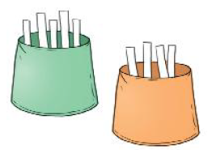

**Ví dụ 5.** Hai túi I và II chứa các tấm thẻ được đánh số.

Túi I: {1; 2; 3; 4; 5}, túi II: {1; 2; 3; 4}. Rút ngẫu nhiên một tấm

thẻ từ mỗi tủi I và II. Tính xác suất để tồng hai số trên hai tấm

thẻ lớn hơn 6.

**Lời giải**

Mô tả không gian mẫu  bằng cách lập bảng như sau.

|  |  |  |  |  |
| --- | --- | --- | --- | --- |
| **Túi II**  **Túi I** | 1 | 2 | 3 | 4 |
| 1 | (1, 1) | (1, 2) | (1, 3) | (1, 4) |
| 2 | (2, 1) | (2, 2) | (2, 3) | (2, 4) |
| 3 | (3, 1) | (3, 2) | (3, 3) | (3, 4) |
| 4 | (4, 1) | (4, 2) | (4, 3) | (4, 4) |
| 5 | (5, 1) | (5, 2) | (5, 3) | (5, 4) |

Mỗi ô là một kết quả có thể xảy ra. Có 20 ô, vậy .

Biến cố *E:* “Tồng hai số trên hai tấm thẻ lớn hơn 6” xảy ra khi tồng là một trong ba trường hợp:

Tồng bằng 7 gồm các kết quả: (3, 4): (4, 3); (5, 2).

Tồng bằng 8 gồm các kết quả: (4, 4): (5, 3).

Tồng bằng 9 có một kết quả: (5, 4).

Vậy biến cố E= {(3,4): (4,3); (5,2); (4,4): (5,3): (5,4)}. Từ đó n(E) = 6 và .

**Chú ý.** Trong những phép thử đơn giản, ta đếm số phần tử của tập  và số phần tử của biến cố E bằng cách liệt kê ra tất cả các phần tử của hai tập hợp này.

**Luyện tập 3 3.** Gieo đồng thời hai con súc sắc cân đối. Tính xác suất để tồng số chấm xuất hiện trên hai con súc sắc bằng 4 hoặc bằng 6.

**Lời giải**

Số phần tử của không gian mẫu: .

Gọi biến cố A: “Tổng số chấm xuất hiện trên hai con súc sắc bằng 4 hoặc bằng 6” ta có: 

.

Xác suất để tồng số chấm xuất hiện trên hai con súc sắc bằng 4 hoặc bằng 6:

.

**3. NGUYÊN LÍ XÁC SUẤT BÉ**

Qua thực tế người ta thấy rằng một biến cố có xác suất rất bé thì sẽ không xảy ra khi ta thực hiện một phép thử hay một vài phép thử. Từ đó người ta đã thừa nhận nguyên lí sau đây gọi

là *nguyên lí xác suất bé:*

Nếu một biến cố có xác suất rất bé thì trong một phép thử biến cố đó sẽ không xảy ra.

Chẳng hạn, xác suất một chiếc máy bay rơi là rất bé, khoảng 0,00000027. Mỗi hành khách khi đi máy bay đều tin rằng biến cố: “Máy bay rơi” sẽ không xảy ra trong chuyến bay của mình, do đó người ta vẫn không ngần ngại đi máy bay.

**Chú ý.** Trong thực tế, xác suất của một biến cố được coi là bé phụ thuộc vào từng trường hợp cụ thề. Chẳng hạn, xác suất một chiếc điện thoại bị lỗi kĩ thuật là 0,001 được coi là rất bé, nhưng nếu xác suất cháy nồ động cơ của một máy bay là 0,001 thì xác suất này không được coi là rất bé.

**VẬN DỤNG.** Xác suất của biến cố có ý nghĩa thực tế như sau:

Giả sử biến cố *A* có xác suất *P(A)*. Khi thực hiện phép thử *n* lần  thì số lần xuất hiện biến cố *A* sẽ xấp xỉ bằng *n.P(A)* (nói chung khi *n* càng lớn thì sai số tương đối càng bé).

Giả thiết rằng xác suất sinh con trai là 0,512 và xác suất sinh con gái là 0,488. Vận dụng ý nghĩa thực tế của xác suất, hãy ước tính trong số trẻ mới sinh với 10000 bé gái thì có bao nhiêu bé trai.

Hướng dẫn. Gọi *n* là số trẻ mới sinh. Ta coi mỗi lần sinh là một phép thử và biến cố liên quan đến phép thử là biến cố: “sinh con gái”. Như vậy ta có *n* phép thử. Ước tính *n*, từ đó ước tính số bé trai.

**Lời giải**

Gọi *n* là số trẻ mới sinh. Ta coi mỗi lần sinh là một phép thử và biến cố liên quan đến phép thử là biến cố: “sinh con gái”. Như vậy ta có *n* phép thử và xác suất sinh con gái là 0,488.

Với 10000 bé gái mới sinh, ta có: .

Vậy số bé trai tương ứng là 20491 – 10000 = 10491.

**BÀI TẬP**

**Câu 9.1.** Chọn ngẫu nhiên một số nguyên dương không lớn hơn 30.

a) Mô tả không gian mẫu.

b) Gọi *A* là biến cố: “Số được chọn là số nguyên tố”. Các biến cố *A* và  là tập con nào của không gian mẫu?

**Lời giải**

a) Chọn ngẫu nhiên một số nguyên dương không lớn hơn 30, không gian mẫu là:



Hay .

b) *A* là biến cố: “Số được chọn là số nguyên tố”, ta có

.

 là biến cố: “Số được chọn không phải là số nguyên tố”, ta có

.

**Câu 9.2.** Chọn ngẫu nhiên một số nguyên dương không lớn hơn 22.

a) Mô tả không gian mẫu.

b) Gọi *B* là biến cố: “Số được chọn chia hết cho 3”. Các biến cố *B* và  là các tập con nào của không gian mẫu?

**Lời giải**

a) Chọn ngẫu nhiên một số nguyên dương không lớn hơn 22, có không gian mẫu là :

.

b) *B* là biến cố: “Số được chọn chia hết cho 3”, ta có:

.

 là biến cố: “Số được chọn không chia hết cho 3”, ta có:



**Câu 9.3.** Gieo đồng thời một con xúc xắc và một đồng xu .

a) Mô tả không gian mẫu.

b) Xét các biến cố sau :

*C*: “Đồng xu xuất hiện mặt sấp”;

*D*: “Đồng xu xuất hiện mặt ngửa hoặc số chấm xuất hiện trên con xúc xắc là 5”.

Các biến cố *C*, , *D* và  là các tập con nào của không gian mẫu?

**Lời giải**

a) Gieo đồng thời một con xúc xắc và một đồng xu, có không gian mẫu là

.

b) *C* là biến cố: “Đồng xu xuất hiện mặt sấp”, ta có:

.

 là biến cố: “Đồng xu xuất hiện mặt ngửa”, ta có:

.

*D* là biến cố: “Đồng xu xuất hiện mặt ngửa hoặc số chấm xuất hiện trên con xúc xắc là 5”, ta có:

.

là biến cố: “Đồng xu xuất hiện mặt sấp và số chấm xuất hiện trên con xúc xắc khác 5”, ta có:

.

**Câu 9.4.** Một túi chứa một số bi xanh, bi đỏ, bi đen và bi trắng. Lấy ngẫu nhiên một viên bi từ trong túi.

a) Gọi *H* là biến cố: “Bi lấy ra màu đỏ”. Biến cố: “Bi lấy ra có màu xanh hoặc đen hoặc trắng” có phải là biến cố  hay không?

b) Gọi *K* là biến cố: “Bi lấy ra có màu xanh hoặc trắng”. Biến cố: “Bi lấy ra màu đen” có phải là biến cố  hay không?

**Lời giải**

Lấy ngẫu nhiên một viên bi từ trong túi chứa một số bi xanh, bi đỏ, bi đen và bi trắng.

a) *H* là biến cố: “Bi lấy ra màu đỏ” suy ra biến cố “Bi lấy ra có màu xanh hoặc đen hoặc trắng” nghĩa là biến cố “Bi lấy ra không phải màu đỏ” do đó biến cố nêu trên là biến cố .

b) *K* là biến cố: “Bi lấy ra có màu xanh hoặc trắng” suy ra  là biến cố: “Bi lấy ra có màu đen hoặc đỏ”.

Do đó biến cố: “Bi lấy ra màu đen” không phải là biến cố .

**Câu 9.5.** Hai bạn An và Bình mỗi người gieo một con xúc xắc cân đối. Tính xác suất để:

a) Số chấm xuất hiện trên hai con xúc sắc bé hơn 3;

b) Số chấm xuất hiện trên con xúc xắc mà An gieo lớn hơn hoặc bằng 5;

c) Tích số chấm xuất hiện trên hai con xúc xắc bé hơn 6;

d) Tổng hai số chấm xuất hiện trên hai con xúc xắc là một số nguyên tố.

**Lời giải**

Hai bạn An và Bình mỗi người gieo một con xúc xắc cân đối, có không gian mẫu là:

 với i là số chấm xuất hiện trên con xúc xắc của bạn An, j là số chấm xuất hiện trên con xúc xắc của bạn Bình. Suy ra .

a) Gọi *C* là biến cố: “Số chấm xuất hiện trên hai con xúc sắc bé hơn 3”, ta có

.

.

Xác suất .

b) Gọi *D* là biến cố: “Số chấm xuất hiện trên con xúc xắc mà An gieo lớn hơn hoặc bằng 5”, ta có: 

.

.

Xác suất .

c) Gọi *E* là biến cố: “Tích số chấm xuất hiện trên hai con xúc xắc bé hơn 6”, ta có

.

.

Xác suất .

d) Gọi *F* là biến cố: “Tổng hai số chấm xuất hiện trên hai con xúc xắc là một số nguyên tố”, ta có

.

.

Xác suất .